**2019 \ 2020 ÖĞRETİM YILI ŞEHİT CEMAL MUTLU İLKOKULU 3.SINIFLAR HAFTALIK KAZANIM DEĞERLENDİRME SINAVI**

[www.HangiSoru.com](http://www.HangiSoru.com/)

**Günaydın doğa!**

**Kucağını aç, çocuklar oynasın.**

**Doğada renk renk çiçekler,**

**Neşeli böcekler olsun.**

**Günaydın doğa!**

**Sevgi dolu günler,**

**Umutlu gelecekler,**

**Güzel bir dünyamız olsun!**

**1) Şiire göre kucağını açması gereken kimdir?**

A. çiçekler B. Çocuklar C. Doğa

**2) Aşağıdaki cümlelerin hangisinde**

**eşanlamlı(anlamdaş) sözcükler bir arada kullanılmıştır?**

A. Ak saçlı ninem beyaz eşarbını taktı.

B. Selen kırmızı bir etek ile siyah

ayakkabılarını giydi.

C. Sapsarı buğday tarlaları ne de güzel!



**3-)Aşağıdaki cümlelerin hangisinde ödül**

**sözcüğünün zıt anlamlısı kullanılmıştır?**

A. Sınava üç gün kaldı.

B. Bu sorunun cevabını bulamadık.

C. Yaptığı hatanın bir cezası olmalı.

**KonyaKaraman KayseriKocaeli**

**4-)Yukarıdaki sözcükler, sözlük sırasına göredizilecektir.Buna göre sıralama hangi seçenekteki gibi olmalıdır?**

A. 4 – 3 – 2 – 1 B. 2 – 3 – 4 – 1

C.3 – 2 – 4 – 1

**5) Aşağıdaki cümlelerin hangisinde**

**“ne zaman”ve “nasıl” sorularının her ikisinin de yanıtıvardır?**

A. Öğrenciler okul bahçesinde

koşuşturuyorlar.

B. Zil çalınca sınıftan koşarak çıktı.

C. Pazar günü dedemler bize gelecek.

293

**6-)Verilen sayı ile ilgili olarak aşağıdakilerden hangisi söylenemez?**

A.Yüzler basamağındaki rakamın basamak

değeri 2’dir.

B. “İki yüz doksan üç” şeklinde okunur.

C. Onlar basamağındaki sayının basamak

değeri 90’dır.

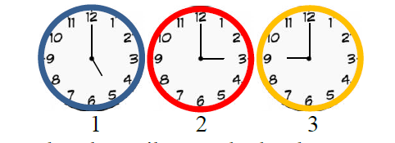

**7-)Yukarıdaki saatleri öğleden sonra okursak nasıl okumalıyız?**

A)17,15,9 B)5,3,9 C)17,15,21





**8-)Çisem yukarıdaki paranın 1\3’ini harcadı.Çisemin harcadığı para kaç TL’dır?**

A)63 TL B)21 TL C)42 TL

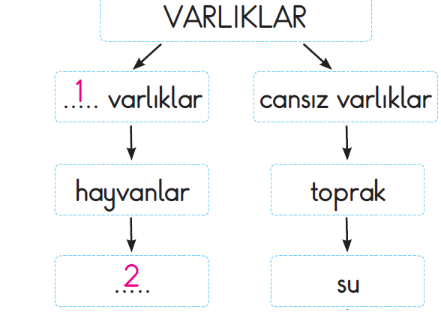

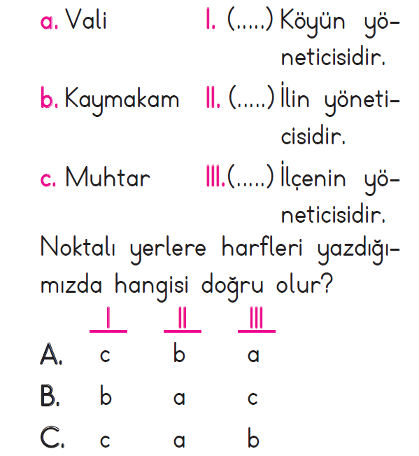

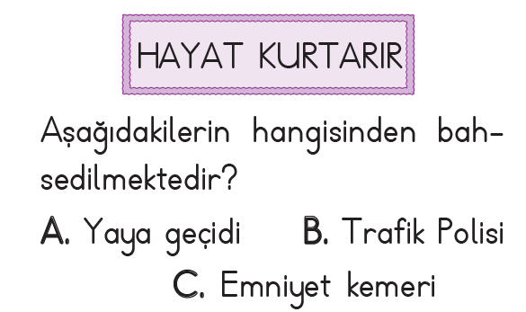

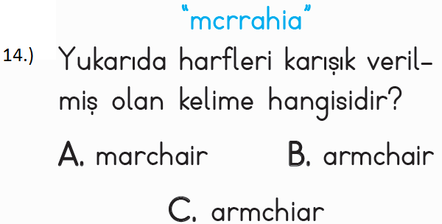

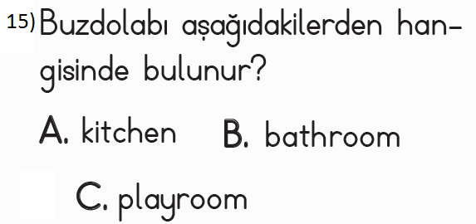

**12.)**

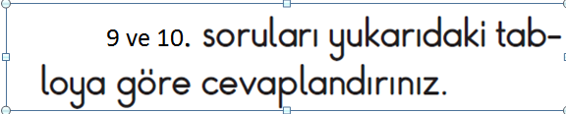

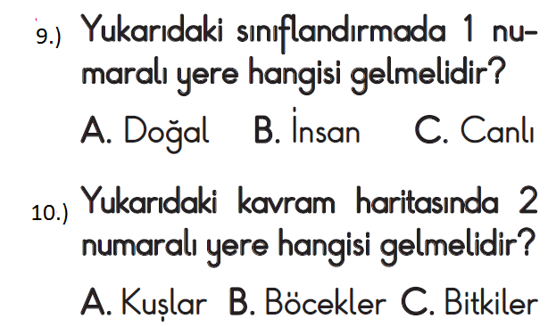

13.

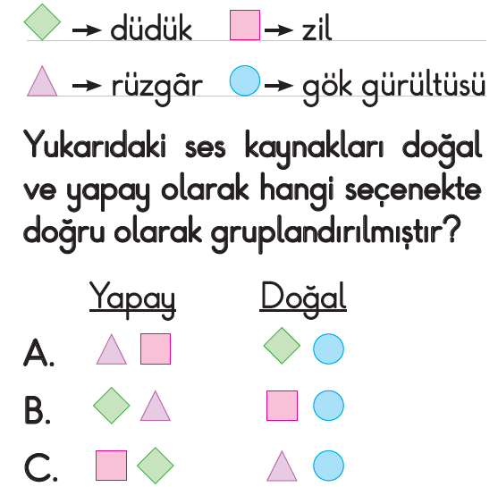

**1’den 11’e kadar 7’şer puan,diğerleri 6’şar puandır.**

**11.)**